合同编号：

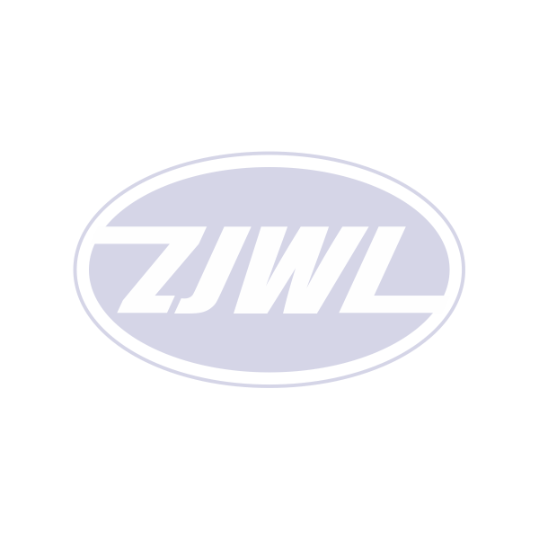
认证申请书

□初次认证 □再认证 □转换机构

项目名称：
申请单位：
填表日期：

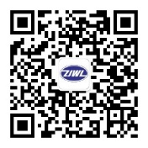
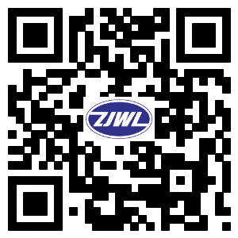
中景万联认证有限公司
官 网 公众号 ZHONGJING WANLIAN CERTIFICATION CO.,LTD

填表说明

- 本表所填写内容务必准确有据；
- 本表项目内容如填写不下可另附页；
- 本表可复印使用；
- 填写“□”栏目时，请直接在“□”内打“×”或填写相应数字；
- 请详细审查本表，在提交本表的同时请完善申请书内容。

中景万联认证有限公司
地 址：浙江省温州市瓯海区瓯海大道995号仁汇大厦20楼2007室
邮 编： 325006
总 机： （0577）8889 2008
审核部： （0577）8889 2007
事业发展部：（0577）8889 2006
传 真： （0577）8889 2005
网 址：www.zjwlcc.com
邮 箱：zjwlcc@zjwlcc.com

申请方基本信息 | 组织名称
申请方基本信息 | 注册地址
申请方基本信息 | 办公通讯地址
申请方基本信息 | 生产经营地址
申请方基本信息 | 组织性质 |  | 注册资金 |  | 邮编
申请方基本信息 | 统一社会信用代码 |  |  | 法人代表
申请方基本信息 | 企业负责人 |  |  | 联系电话
申请方基本信息 | 项目联系人 |  |  | 联系电话
申请方基本信息 | E-mail |  | QQ/微信 |  | 传真
申请认证标准及  范围 | □ GB/T19001-2016/ISO9001:2015(质量管理体系认证)  □ GB/T24001-2016/ISO14001:2015(环境管理体系认证)  □ GB/T45001-2020/ISO45001:2018(职业健康安全管理体系认证)  □ GB/T50430-2017(工程建设施工行业管理体系认证)  □ GB/T27922-2011（售后服务管理体系认证）  □ 其他：______________________________
申请认证标准及  范围 | 覆盖的产品/服务范围(如有若干场所位于不同地区，请详述名称、地址和人数对应，可另附页)：
组织基本概况调查 | 认证范围内的产品/服务是否有国家强制的许可或资质要求：  □无；□有；（注：如有，请组织提供相关性标准，并提供复印件）
组织基本概况调查 | 是否已通过其它认证？ □否 □是 认证机构名称：  认证标准： 证书有效期：
组织基本概况调查 | 员工总人数： 体系覆盖范围内人数： 是否倒班： 班制：  是否有季节性/临时工： 季节性/临时工： 每次倒班人数：
组织基本概况调查 | 希望进行现场认证审核的时间：
组织基本概况调查 | 是否已编制了管理体系文件： □有； □无。
组织基本概况调查 | 组织接受过体系认证、咨询情况：（如有请具体说明）
组织基本概况调查 | 组织一年内是否发生违反与认证的体系、产品相关的国家法律法规及发生重大事故的情况：

需提  交的  相关  资料 | 1、法律地位证明文件扫描件（如营业执照）。 若体系覆盖多场所活动，应附每个场所的法律地位证明文件的扫描件（适用时）；  2、法定行政许可文件、备案证明扫描件（适用时），如资质证书、卫生许可证、3C证书、安全生产许可证、特种设备制造许可证等；  - 管理体系文件（电子版），含  3.1手册，程序文件，内审及管理评审报告；  3.2组织机构图、公司/车间平面图；  3.3产品使用说明书、生产工艺流程图、工艺描述；  3.4法律法规及标准清单  3.5生产、加工主要设备清单和检验设备清单。  4、环境影响评价报告书/登记表、批复，“三同时”验收、排污许可证、消防验收报告、安评报告（申请EMS认证需提供）；  5、原认证机构发放的证书、前一认证周期内的历次审核报告、最后一次审核不符合项报告复印件（适用于认证转换）。  6、产品实现所涉及的活动：  删减及说明：  关键/特殊过程：  外包过程：
申请组织自愿向中景万联认证（ZJWL）申请认证，并承诺履行以下条款：

1.申请认证所涉及的产品/服务及经营活动符合国家和地方的法律、法规、规章的规定。所有提交给ZJWL的信息及证实材料均真实有效。
2.遵守ZJWL各有关文件的规定。
3.提供申请认证所需要的证明文件。
4.按规定交纳认证活动中的各项费用。
5.接受ZJWL对申请组织认证注册后的监督审核。
6.接受国家、地方行业主管部门、认可机构和ZJWL实施的见证评审、确认审核、非例行的临时调查（稽查审核）。
7.本认证申请书中填报的公司体系内人数与认证覆盖范围内体系实际人数属实，如在现场审核阶段发现认证覆盖范围内体系实际人数与认证申请填报人数不符，同意按照国家规定调整认证审核人日及认证费用直至满足国家及行业相关规定。

申请组织（盖章）： 申请组织代表（签字/日期）：

